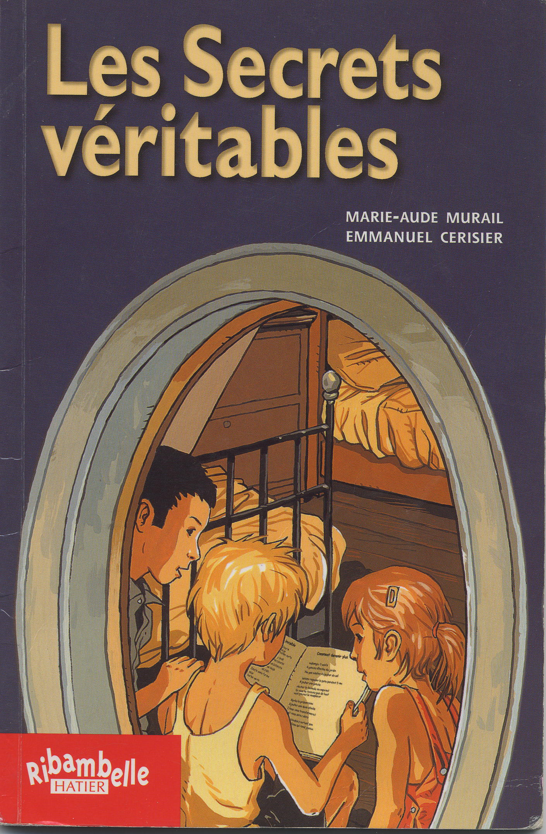
Les Secrets Véritables
Marie-Aude MURAIL/ Emmanuel Cerisier - Editions Hatier

Séance 1
Matériel : Un album, Photocopie de la couverture du livre (doc 1), Feutre rouge, Photocopie du doc.2, Colle et ciseaux.
Phase 1 : Travail sur la couverture du livre.
Objectif : Elaborer un modèle de situation à partir de l’observation de la 1ère de couverture et anticiper l’histoire.
Etape 1 : Reconstituer la 1ère de couverture
Faire le puzzle de la couverture (1 photocopie par enfant et une feuille blanche).
- Faire observer la 1ère de couverture
- Inciter les élèves à imaginer quel peut être le sujet de l’histoire et quels en sont les héros.
Les élèves peuvent imaginer rapidement que le livre lu est un recueil de secrets (rapprochement avec le titre).
- Laisser parler les enfants sans les induire dans leurs observations.
Etape 2 : travail sur le titre, le nom de l’auteur et de l’illustrateur.
- Sur le puzzle reconstitué, faire surligner le titre.
- Faire repérer le nom de l’auteur et de l’illustrateur (les faire souligner en rouge).
Phase 2 : Travail sur le titre
Objectif : Elaborer un modèle de situation à partir du titre de l’album.
Travail sur le vocabulaire
- Lecture du titre par un élève ou l’enseignant.
- Donner l’exercice individuel (doc2) (la lecture sera faite par l’enseignant ou un élève).
- Pour la validation : confronter les réponses des élèves afin de trouver la définition correcte.
Séance 2 (p.2 à 5)
Matériel : un album photocopie du doc.1, ciseaux et colle
Phase 1 : Prendre des informations sur un texte oralisé. (p.2 à 3)
Objectif : Elaborer un modèle de situation à partir d’un texte.
- Rappel de la séance précédente : rappel de la définition des mots et de ce que l’on a imaginé sur l’histoire.
- Lire les pages 3 et 4 jusqu’à « c’est pas vrai, dis-je ».
- faire l’exercice individuel n°1. La correction se fera collectivement, en validant les réponses par le texte. Relire les passages correspondants si besoin.
Phase 2 (p.3 à 5)
Objectif : Mettre en relation le texte et les images pour construire du sens.
Etape1 : Travail sur la première phrase : « Le soleil passe la tête par la lucarne ».
- Faire l’exercice n°2.
- Valider en confrontant les réponses des élèves.
Etape 2 : Travail sur le narrateur. Qui raconte l’histoire ? Qui est « je » ?
- Relire le début de l’histoire.
- Lors du débat, amener les enfants à dire que le narrateur est un des garçons, le frère de Jessica et prendre des indices sur l’image.
Trace écrite : distribuer aux élèves la photocopie (doc.2) et les étiquettes prénoms.
Laisser les enfants mettre les étiquettes, sans les coller. Déduire après relecture que Vincent est celui qui renverse la caisse, donc le narrateur est celui qui est assis sur le lit.
Laisser les enfants argumenter en se rapportant au texte pour la validation. Quand tout le monde est d’accord les étiquettes sont collées.
Phase 3 : Aide graphique au repérage des personnages et à la compréhension de leurs liens familiaux.
Ce travail sera construit au fur et à mesure des rencontres avec les personnages. Il serait souhaitable qu’un travail sur la famille ait été fait en classe auparavant.
Matériel : une grande affiche, une dizaine d’étiquettes « mobiles » blanches, patafix.
Déroulement :
- Présenter une grande affiche au tableau, avec l’étiquette « mémé Thérèse » placée au centre (doc 3).
- Relire la page 4 pour établir la liste des personnages rencontrés dans cet extrait.
- Etablir avec les élèves les liens de parentés possibles entre ces différents personnages.
Cet arbre généalogique sera corrigé et complété au fur et à mesure des séances et des rencontres.
Phase 4: Travail sur le résumé (travail facultatif)
- Relire p. 2 à 5.
- Demander aux élèves de reformuler ce qu’ils ont retenu de l’extrait lu lors de cette séance.
- Par la dictée à l’adulte, construire une phrase que l’on notera sur une affiche.
- Procéder de la même manière à la fin de chaque séance, afin de compléter cette affiche.
Séance 3 (p.6 à 11)
Matériel : un album, photocopie des exercices, ciseaux et colle
Objectif : Elaborer un modèle de situation à partir d’un texte entendu et anticiper.
Phase 1 : p.6-7
- Rappel de la séance précédente.
- Lecture des pages 6 et 7.
- Exercice individuel : compléter une phrase à l’aide de mots référents écrits au tableau.
- Organiser un débat en confrontant les réponses des élèves.
Phase 2 : p.8 à 11
- Lecture de la page 8 à la page 11 en omettant les secrets (parties bleutées).
- Discussion : qu’y a t-il dans ce livre ? (Type de secret ?) → Recettes.
- Anticiper sur le passage « moi j’en boirais jamais ». Pourquoi dit-elle cela ?
- Le livre contient : des secrets, des recettes de magie…→ faire référence au texte pour valider les hypothèses. Quels sont les mots qui permettent de penser cela ?
- A la fin de la séance relire les pages 6 à 11 avec les parties bleutées, et compléter l’image de la séance 2 avec l’étiquette « Robin ».
Pour aller plus loin…:
Page 8 : Qu’est-ce que les pipistrelles ? Pourquoi le sang de pipistrelles permettrait-il de voir la nuit ? (⇒ vision nocturne des chauves-souris).
Phase 3 : Travail sur les liens familiaux des personnages à compléter
Phase 4: Travail sur le résumé (travail facultatif)
Séance 4 (p.13 à 19)
Matériel : un album, photocopie des exercices
Objectifs : Elaborer des stratégies de compréhension face à un mot inconnu.
Produire du sens à partir d’un texte entendu.
Phase 1 : p.13 à15
Etape 1 :
- Lire le texte p.13 à 15 (ne pas montrer l’image de l’album). Noter au tableau les mots que les enfants ne connaissent pas (onyx, marais, songe…).
- Mettre en place un débat pour trouver le sens des mots.
- Demander aux élèves comment ils ont pu découvrir le sens (contexte, morphologie…).
- Relecture du texte.
- Exercice individuel n°1
- Validation collective avec débat et référence au texte.

Etape 2 :
- Relecture de la page 15 (« tu crois que….très bien »).
- Donner l’exercice n°2 : « entoure la phrase qui indique ce que les enfants ont fait du caillou noir. » Valider, en insistant sur le sens du mot « le »
- Donner l’exercice n°3 : travail sur les références anaphoriques (pronoms de rappel). Validation collective en utilisant le mime si besoin.
Pour aller plus loin…..
Page 15 : Pourquoi dessinent-ils une tête de mort ?
Phase 2 : p.16 à 19
Objectif : Elaborer un modèle de situation d’un récit et en établir la chronologie.
Déroulement :
- Lire p.16 à 19. Oralement et collectivement, faire un résumé. « Que se passe t-il dans cet extrait ? »
- Amener les enfants à suivre la chronologie des évènements en utilisant des connecteurs (après, ensuite, alors…)
- Trace écrite : exercice individuel n°4 en donnant la première phrase si besoin.
Pour aller plus loin….
Page 16 : Pourquoi Jessica crie-t-elle « Chat » ? ⇒ Les enfants font semblant de jouer quand leur grand-mère arrive. La scène peut être mimée.
Page 19 : Travail sur le dialogue : qui parle ?⇒ Attribuer une couleur aux personnages, surligner le texte puis le jouer.
Phase 3 : Travail sur les liens familiaux des personnages à compléter
Phase 4: Travail sur le résumé
Séance 5 (p.20 à 23)
Matériel : un album, photocopies des exercices

Objectif : Elaborer un modèle de situation à partir d’images.
Produire du sens par le dessin.
Phase 1 : p.20- 21
- Retour sur la séance précédente, avec un rappel particulier sur la recette : relire le passage p.18 : changer l’argent en or. Décrire avec les élèves l’attitude de Robin.
- Donner les 2 images p.20 - 21 et demander aux élèves de les décrire oralement.
- Exercice individuel n°1 : produire une phrase qui correspond à chaque image.
- Lecture du passage p.20-21.

Pour aller plus loin…
Page 20 : quel sens donner à la phrase « qu’est-ce que vous avez … qui vous énerve? »Pourquoi que ce passe-t-il ?
Phase 2 : p. 22-23
- Exercice individuel n°2 : lis et dessine.
- Pages 22-23 : selon la période de l’année, la lecture sera faite par les élèves ou l’enseignant.
- Organiser un débat pour comprendre le vocabulaire difficile.
- Demander aux enfants de quels oiseaux il s’agit. Il est possible de revenir sur la première recette « pour voir la nuit » et de parler à nouveau des pipistrelles. La validation se fera par une relecture du texte.

Pour aller plus loin…
Page 22 /23 : retour sur « l’orage dans l’air ». Evoquer le vécu des élèves en leur rappelant qu’ils entendent souvent cette expression en classe ou à la maison.
Phase 3 : Travail sur les liens familiaux des personnages à compléter
- On questionne les élèves, même si l’arbre généalogique n’est pas complété : Y a- t- il des nouveaux personnages ? Apprenons –nous quelque chose sur un personnage ?…
Phase 4: Travail sur le résumé (travail facultatif)
Séance 6 (p.24 à 27)
Matériel : un album, photocopies des exercices.
Objectif : Etablir un modèle de situation à partir d’un texte lu et choisir le résumé correspondant.
Trier des informations.
Phase 1 : p. 24 – 25
- Rappel de la séance précédente.
- Lecture p. 24-25 jusqu’à « la fenêtre » (ne pas montrer l’image).
- Exercice n°1. Valider en organisant un débat et en relisant le passage.
- Question incontournable à poser aux élèves pour mener le débat oral : Que trouve Robin sous son oreiller ? ›une pierre d’onyx. Pourquoi le cauchemar… ?
Phase 2 : p.25-27
- Lecture p.25-27 (de « oh quel rêve….à comme on voulait »)
- Donner l’exercice individuel n°2 : trouver les éléments utiles à la transformation de l’argent en or. Validation collective et relecture du passage.
Pour aller plus loin :
Page 24-26 : Que se passe-t-il ? Que trouve Robin sous son oreiller ? Le secret de la pierre d’onyx marche t-il vraiment ? Et les autres secrets alors ?
Phase 3 : Travail sur les liens familiaux des personnages à compléter.
Phase 4: Travail sur le résumé (travail facultatif)
Séance 7 (p.28 à 37)
Matériel : un album, photocopies des exercices.
Objectif : Elaborer un modèle de situation à partir d’un récit oral.
Elaborer des stratégies de compréhension face à un mot inconnu.
Phase 1
- Rappel de la séance précédente
- Lecture de l’extrait p.28 à 37
- Exercice individuel n°1 : coche ce qui correspond à l’histoire. Validation collective après relecture du texte et discussion.
Phase 2
- Relire les 2 recettes p. 31 et 34 (parties bleutées).
- Ecrire au tableau les mots inconnus des élèves. Mettre en place un débat pour trouver le sens des mots. Demander aux élèves d’expliquer leur stratégie de compréhension (contexte, morphologie…).
- Exercice individuel n°2 : trier des informations. Validation et débat selon les réponses des élèves.
Pour aller plus loin :
Pages 32-33 : lecture d’images : sont-ils dans le marais ?
Pages 34-37 : le raifort est une plante ! Le secret marche-t-il vraiment puisque le doigt ne saigne plus ?
Phase 3 : Travail sur les liens familiaux des personnages à compléter
Attention : S’assurer que les élèves ont compris qu’un personnage peut être nommé de différentes manières (Mémé, Madame Servat et Mémé Thérèse).
Séance 8 (p. 38 à 47)
Matériel : un album, photocopies des exercices.
Objectifs : Elaborer un modèle de situation.
Produire du sens par le dessin.
Produire de l’écrit.
Phase 1 : p. 38- 40
- Retour sur la séance précédente. Lecture p. 38 à 40 jusqu’à « elle l’a vu ». Oralement : demander aux élèves d’anticiper la suite du texte : que va-t-il se passer ?
- Après le recueil des réponses, valider en lisant la suite de l’histoire p.41. Pourquoi le narrateur dit-il « tant pis » ?
Phase 2 : p. 42- 47
- Lecture offerte par l’adulte de la page 42 à 47.
- Collectivement, faire un résumé de ce passage. Ce résumé pourra être noté sur l’affiche « Résumés » de la phase 5.
  - Trace écrite : dessine le secret de Jessica. (Exercice n°1).
Phase 3 :
Relecture de l’extrait sur le secret de Jessica p. 47 (de « Jessica »….à la fin)
Production écrite : imagine que tu as un secret, pour ne pas être triste. Écris-le.
Phase 4 : Travail sur les liens familiaux des personnages à compléter
Phase 5 : Travail sur le résumé (travail facultatif)
Séance 9 (facultative)
Matériel : un album par enfant, photocopie de l’exercice.
Objectif : Elaborer un modèle de situation : replacer chronologiquement des évènements.
Utiliser des connecteurs pour construire un récit oral.
Retour sur la séance précédente.
Relecture des différents résumés construits avec les enfants.
Exercice individuel.
Validation : Relecture de l’album en entier avec les enfants. Si possible, prévoir un album par élève.
Pour aller plus loin :
- remettre les différents résumés construits dans l’ordre chronologique.
- Travail sur les sentiments des enfants : peur, culpabilité, tristesse ….envie de croire à ces secrets et crainte qu’ils ne soient vrais.
- Lecture d’image.

